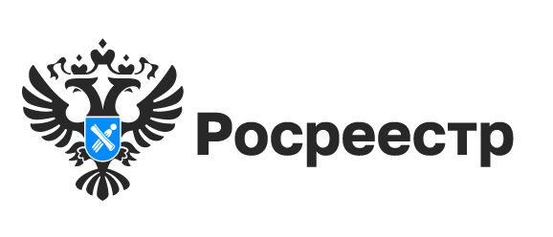
НСПД

В Новосибирской области расширилась география проведения комплексных кадастровых работ федерального значения
Комплексные кадастровые работы являются одним из наиболее эффективных способов наполнения Единого государственного реестра недвижимости (ЕГРН). В 2025 году комплексные кадастровые работы (ККР) федерального значения впервые проводятся филиалами ППК «Роскадастр» в 87 субъектах страны.
С начала года филиал ППК «Роскадастр» по Новосибирской области выполняет ККР федерального значения на территории 125 кадастровых кварталов. Это населенные пункты Венгеровского, Искитимского, Каргатского, Колыванского, Коченевского, а также Мошковского, Ордынского, Тогучинского и Черепановского районов.
С 1 июня этого года региональный Роскадастр приступил к выполнению работ на территории еще 44 кадастровых кварталов. До конца года работы будут также проведены в Маслянинском, Сузунском районах и в нескольких кадастровых кварталах вышеперечисленных районов.
Об увеличении количества территорий для проведения ККР федерального значения, запланированных на 2025 год, рассказал директор филиала ППК «Роскадастр» по Новосибирской области Виталий Герлиц в эфире программы «Регион LIFE» на телеканале ОТС.
В ходе ККР уточняется местоположение зданий и границ земельных участков, исправляются реестровые ошибки в отношении объектов недвижимости на территории нескольких кадастровых кварталов. Работы проводятся без привлечения финансовых средств правообладателей. Кроме того, собственникам не нужно самостоятельно обращаться за услугами по межеванию и внесению сведений в ЕГРН.
Владельцы объектов недвижимости, попадающих в область проведения работ, получают извещения о начале выполнения ККР. Внести или актуализировать в ЕГРН адрес электронной почты для получения уведомлений можно, подав заявление на портале «Госуслуги» или в центре «Мои документы» (МФЦ).
Подготовленные специалистами новосибирского Роскадастра проекты карт-планов территорий проходят процедуру согласования органом местного самоуправления в течение двух месяцев. Собственники могут участвовать в работе согласительных комиссий при администрациях и принимать решения об утверждении границ объектов и регулировать возможные споры между соседями.

материал подготовлен Управлением Росреестра
по Новосибирской области

Об Управлении Росреестра по Новосибирской области
Управление Федеральной службы государственной регистрации, кадастра и картографии по Новосибирской области (Управление Росреестра по Новосибирской области) является территориальным органом федерального органа исполнительной власти, осуществляющим функции по государственной регистрации прав на недвижимое имущество и сделок с ним, государственному кадастровому учету недвижимого имущества, по оказанию государственных услуг в сфере осуществления государственной регистрации прав на недвижимое имущество и государственного кадастрового учета недвижимого имущества, землеустройства, государственного мониторинга земель, лицензирования геодезической и картографической деятельности, а также функции в сфере геодезии и картографии, наименований географических объектов, по федеральному государственному контролю (надзору) в области геодезии и картографии, федеральному государственному земельному контролю (надзору), государственной кадастровой оценке объектов недвижимости, федеральному государственному контролю (надзору) за деятельностью саморегулируемых организаций. Руководителем Управления Росреестра по Новосибирской области является Светлана Евгеньевна Рягузова.

Контакты для СМИ:
Управление Росреестра по Новосибирской области
630091, г. Новосибирск, ул. Державина, д. 28
Электронная почта:
oko@r54.rosreestr.ru
Сайт: Росреестр
Соцсети: ВКонтакте, Одноклассники, Яндекс.Дзен, Телеграм

